江苏省靖江市靖城中学共同体2015-2016学年八年级上学期期中考试物理试题及答案
命题学校：第五中学 命题人：李晓红（总分：100分 时间：90分钟）
一、选择题（每小题2分，共26分．每小题给出的四个选项中只有一个选项正确）
1.喇叭里响起“我和你，心连心……”的歌声，小凡说：“是刘欢在演唱。”他的判断是根据声音的（）
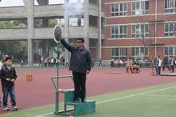
A．音调 B．响度 C．音色 D．频率
第2题图
2. 在学校的田径运动会上，小亮注意到发令台上有一块“板子”，如图所示,关于这块板子的作用，他做了如下猜想，其中正确的是：（）
A．主要用来反射发令枪的枪声，所以必须正对着终点计时裁判的方向
B．主要用来衬托发令枪冒出的白烟，所以应该是深色或黑色的
C．主要用来减弱噪声，所以要把它放在看台和发令枪之间
D．主要用来遮阳，所以要把它放在裁判员的头的上方
3.下列物态变化中需要吸热的是（）
A．初春，早晨河面结有薄冰 B．夏天，打开冰棍纸看到“白气”
C．深秋，屋顶的瓦上结了一层霜 D．冬天，冰冻的衣服逐渐变干
4.我们都有这样的亲身经历：大雪过后，大地披上厚厚的银装 ，这时你会发现周围特别宁静，这是因为雪地里的微孔能吸收声音。根据这一描述，你认为会堂、剧院的墙壁做成凸凹不平的形状，或采用蜂窝状的材料，这主要是为了（）
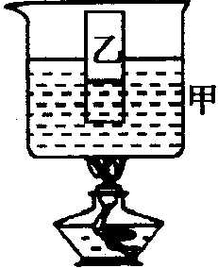
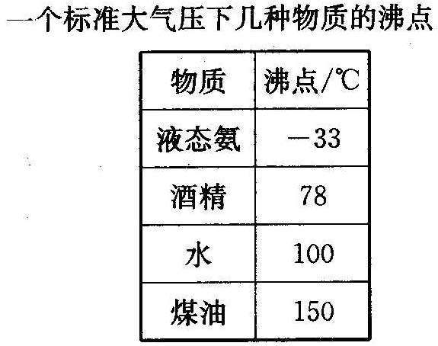
A.减小声波的反射 B.增强声波的反射 C.增大声音的响度 D.装饰更美观些
第5题图
图甲
5. 如右图所示，乙容器内盛有水，甲容器盛有右表所
列的一种液体。在一个标准的大气压下，对甲容器的
底部持续加热，最终发现乙容器内的水沸腾了。则甲
容器内盛的液体是（）
A．液态氨 B．酒精 C．水 D．煤油
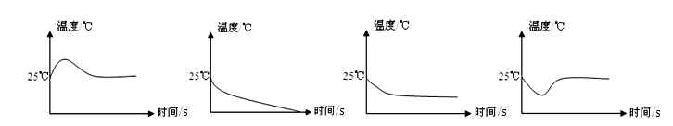
6．教室内的气温为25℃，小江同学在温度计的玻璃泡上涂抹少量与室温相同的酒精，图中能比较正确地反映温度计示数随时间变化的图象是 （）
图7
A
BA
CBA
DCBA

7.医务人员工作时所采取的许多措施和使用的器材中，包含着许多物理知识，下列说法正确的是（）
A．医生用听诊器接听患者心跳和呼吸的声音，能升高音调
B．医用口腔镜，在酒精灯上烤一烤再放入口腔，防止空气中的水蒸气遇冷液化使镜面模糊
C．医生使用体温计给病人测量体温后，可用沸水对体温计进行消毒
D．医生为病人打针时，用酒精棉擦拭皮肤，人感到凉，是因为酒精汽化吸热的原因。
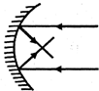
8.平面镜对光线既不会聚也不发散，那么凹面镜对光线会有什么作用呢？小枫开动脑筋，想到了所有可能的情况：会聚、发散、既不会聚也不发散．然后，他利用激光笔手电筒对着凹面镜照射，观察到如图所示的现象．则小枫的学习经历了怎样的过程（）
第8题图
A．提出问题、猜想与假设、设计实验和进行实验、交流与评估
B．设计实验和进行实验、得出结论、分析和论证
C．提出问题、设计实验和进行实验、得出结论
D．提出问题、猜想与假设、设计实验和进行实验
9、“浴霸”是家庭淋浴间的常用装置．关于“浴霸”，下列说法中正确的是( )
A．装有红外线灯泡，主要用于照明和杀菌消毒
B．装有紫外线灯泡，主要用于照明和杀菌消毒
C．装有红外线灯泡，主要用于取暖和照明
D．装有紫外线灯泡，主要用于取暖和照明
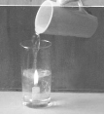
10.如图是一张令人惊讶的照片，茶色玻璃板后面有一支蜡烛，它竟然能在水中燃烧！关于玻璃板后面的水和烛焰，下列说法正确的是（）
第10题图
A．水是虚像，烛焰是实物 B．烛焰是虚像，水是实物
C．水和烛焰都是虚像 D．水和烛焰都是实物
11、炎热无风的夏天，小宇走在被晒得发烫的柏油路上，看见前面的路面已被一辆洒水车洒水淋湿了。他认为走在潮湿的路面上一定比走在干燥的路面上感到凉爽，于是赶快走过去，结果在洒过水的路面上，他却感到更加闷热了。你认为产生这种感觉的主要原因是( )
A．洒水车中的水经过暴晒后，温度很高
B．地面上的水使反射的阳光增多，身体获得更多热量
C．地面上的水蒸发时把热量带到了人的身上
D．洒水后使附近的空气湿度增加，身上的汗液蒸发变慢
12、豆腐光滑细嫩，经冰冻再解冻以后，会出现许多小孔，成为美味的“冻豆腐”，冻豆腐中产生许多小孔的原因是( )
A．豆腐冷缩而成的
B．豆腐膨胀而成的
C．冰箱中的冰霜进入豆腐而形成的
D．豆腐里的水先遇冷结成冰，后熔化成水而形成的[来源:Zxxk.Com]
13、.在某年的春晚节目《逗趣》中有这样的一个画面，“狗叫、鸟鸣及手影……”，其中蕴含很多物理知识，下列解释不正确的是( )
A．手影说明光在同种均匀介质中沿直线传播
B．现场观众听到的声音是通过空气传播的
C．演员模仿的是动物叫声的音调
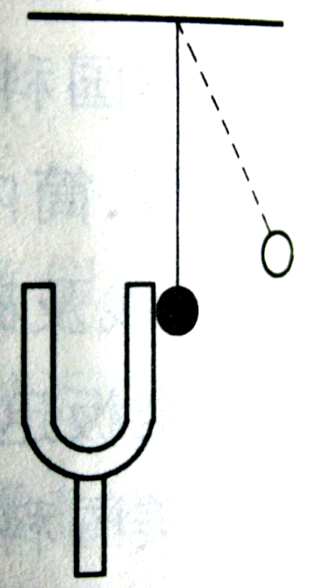
D．居民家中彩色电视机屏幕上的丰富色彩是由红、绿、蓝三种色光混合而成
第14题图
二、填空题（每空1分，共27分）
14、 如图所示，将正在发声的音叉紧靠悬挂在线上的小球，小球会多次被弹开，这个现象说明： ▲ ，小球的作用是 ▲ .
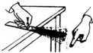
15、如图所示，用手拨动塑料尺，塑料尺发出声音，用的力越大，塑料尺的 ▲ 越大(选填“响度”或“音调”或“音色”下同)，改变塑料尺伸出桌面的长度，会使声音的 ▲ 发生改变．若塑料尺每分钟振动240次，则振动频率为 ▲ 赫兹，我们 ▲ （填“能”或“不能”） 听到它发出的声音．
第15题图
16、桥下江水深为2m ,桥上一彩灯距水面12m,则该彩灯的“倒影”距水面 ▲ m,若江水再上涨0.5m，则该彩灯的“倒影”向彩灯靠近了 ▲ m．
17、生活中处处有物理：
（1）煮鸡蛋、玉米棒子等用水，而炸油条、麻花等用菜油，这样可以对不同食物提供各自煮熟所需达到的温度，这样选择的原因是因为油和水的 ▲ 不同．
（2）寒冷的冬天，洗涤沾满油污的碗或盘子，用温度较高的热水洗涤效果特别好，这是由于水温较高，而使油污 ▲ （填物态变化）的缘故．
（3）小明在浴室中洗澡时，看到浴室内有两根水管，一根水管上有很多水滴，而另外一根水管上却没有水滴，他猜一根是热水管，一根是冷水管，但他又怕烫而不敢摸，请你帮他判断出没有水滴的那根是 ▲ 。
18、超声波加湿器是利用超声波振动时具有 ▲ ，将水滴击打成为非常小的雾滴，喷洒
到空气中增加“湿度”的；医院里用 ▲ 线杀死微生物，达到灭菌的目的，这种光线的最显著性质是 ▲ 。
19、目前，全球气候逐渐变暖，这是 ▲ 效应不断加剧带来的后果；二氧化碳是引起此效应的一种气体，但生活中却有很广泛的应用．图书档案、重要设备等发生火灾，常使用液态二氧化碳灭火器，这种灭火器是在常温下用 ▲ 方法使二氧化碳气体液化装入钢瓶里的．干旱时有时需要人工降雨，飞机在高空投撒干冰（固态二氧化碳），干冰进入冷云层，就很快 ▲ 成二氧化碳气体，并从周围吸收大量的热，使空气的温度急剧下降，于是空气中水蒸气便 ▲ 成小冰粒，这些小冰粒下降遇到暖气流就 ▲ 成雨点降落到地面．
20、 2013年6月11日“神舟十号”飞船成功发射，下面几幅图是当时的一些情景．请你根据图示回答问题：
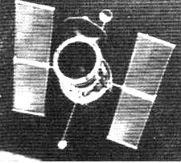
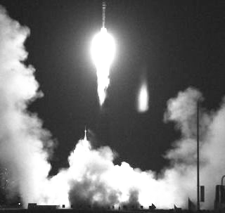
（1）火箭中的燃料和氧化剂是 ▲ （填“固”、“液”或“气”）态的。它是通过既降温又加压的方法使气体液化的。我们看见火箭刚点燃时周围大量的“白气”是由于水先 ▲ 后 ▲ 形成的。
（2）地面各个测控站能准确用一种波对飞船进行遥控，你认为它是
第20题图
超声波吗？▲ （ 填“是”或“不是”），你的理由是 ▲ 。
（3）我国自行研制的宇航服的头盔玻璃必须能减弱 ▲ （选填“红外线”或“紫外线”）对眼睛和皮肤的损害．飞船的两侧各设置了一个黑色、宽大的太阳能电池板，它可以将 ▲ 能转化为 ▲ 能。
三、解答题（共47分）
21、作图题（4分）（每题2分）
（1）请在图甲中作出人眼所能看到的档板右侧范围大小，并在此范围中打上阴影线。（用带有箭头的直线表示光线，箭头方向为光的传播方向）。（标出范围）
（2）根据平面镜成像特点，在图乙中画出物体AB在平面镜MN中所成的像．
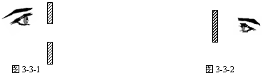
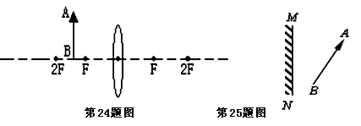
甲
乙

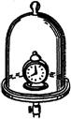
22、（3分）将一只闹钟放进密封的玻璃罩中，然后逐渐往外抽气，我们听到闹钟
声越来越__▲_____（强／弱）．由此我们可以得出一个结论______▲___________，
但现有的抽气设备总是很难将玻璃罩内抽成真空状态，即实验无法达到绝对的真空．在这种情况下，你是怎样得出这一结论的( )
第22题图
A．通过日常生活经验得出的 B．用实验直接证实的
C．通过理论推导出来的 D．建立在实验基础上加科学的推理得出的
23、（11分）在“观察水的沸腾”实验中
(1)如图13，是某同学选用温度计测小烧杯中水的初温的操作图，其中A是操作过程，B是读数过程．
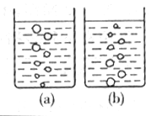


图16
图15
30
40
℃
图14
图13

第23题图
①A图中操作的错误是 ▲ ．
②B图读数中的错误是 ▲ ．
③除了图14中实验器材外，还需要的测量工具是 ▲ ．
(2)该同学在做实验时，水的初温如图15所示,其读数为___▲_____，此温度计的分度值
为__▲__ 。给水加热到水开始沸腾所用的时间过长，为了缩短实验时间,你觉得应采取的方法是：____▲____．（填一种方法即可）．
（3）图16中(a)、（b）是某同学做观察水沸腾实验时看到气泡上升情况示意图，其中图_____▲____一定是水在沸腾前的情况，当水温升至90℃时，每隔1min记录一次水温，4min后水开始沸腾，接着又观察记录了6min，然后移开酒精灯，停止加热，沸腾停止，记录数据如下表:
时间t/min | 0 | 1 | 2 | 3 | 4 | 5 | 6 | 7 | 8 | 9
温度T/℃ | 90 | 92 | 94 | 96 | 98 | 98 | 98 | 95 | 98 | 98
该同学根据观察现象，分析数据，归纳有如下发现：
①水沸腾的时候，是在液体____▲____同时进行的剧烈的汽化现象．
②从记录的数据看出，在某一次观察记录中有明显错误的是第__▲____min时的数据．
③停止加热，沸腾停止，说明沸腾过程需要 ▲ （填“吸”或“放”）热． 实验中你一定还有其他的发现，请写出其中任意一条：____▲___．
24、（5分）两个实验小组分别探究“冰熔化时温度的变化规律”和“烛蜡熔化时温度的变化规律” ．
（1）其中一个实验小组用左图探究“冰熔化时温度的变
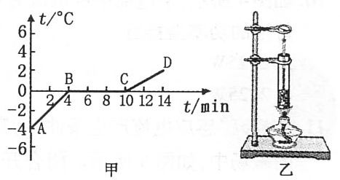
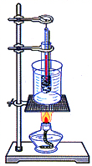
化规律”，该装置存在的不足是 ▲ ；用右图探究“蜡
第24题图
熔化时温度的变化规律”，采用水浴法加热的好处是 ▲ ．
（2）为减小误差，实验过程中宜选用较大的冰块还是较
时间/min
小的冰块？ ▲ ；
（3）改正实验后，两实验小组记录数据汇总如下表：
时间／min | 0 | 1 | 2 | 3 | 4 | 5 | 6 | 7 | …
冰的温度／℃ | -20 | 0 | 0 | 0 | 0 | 10 | 20 | 30 | …
①▲ | 固态 | 固、液 | 固、液 | 固、液 | 固、液 | 液态 | 液态 | 液态 | …
蜡的温度／℃ | 35.0 | 40.0 | 45.0 | 49.5 | 54.0 | 58.3 | 62.5 | 66.6 | …
蜡的状态 | 固态 | 固态 | 固态 | 粘稠 | 变稀 | 液态 | 液态 | 液态 | …
分析表格中的数据，你发现冰与蜡在熔化过程中的不同点是： ▲ ．
25、（5分）右图显示的是_____▲______现象， 这一现象说明了太阳
A
BA
光___▲_______(填“是”或“不是”)单色光。若把白屏换成蓝纸，
你会看到__▲__ 色。如果我们在A的外侧放一只灵敏电子温度计，
发现温度计的示数会升高，这一现象探测的是__▲_______。为了
第25题图
让这个实验现象更明显，我们采取的方法是___▲_____________.
26、（9分） 一组同学在探究平面镜成像的特点时，将点燃的蜡烛A放在玻璃板的一侧，看到玻璃板后有蜡烛的像。
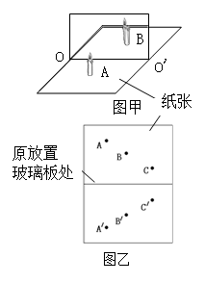
（1）此时用另一个完全相同的蜡烛B在玻璃板后的纸面上来回移动，发现无法让它与蜡烛A的像完全重合（图甲）。你分析出现这种情况的原因可能是： ▲ 。 （2）解决上面的问题后，蜡烛B与蜡烛A的像能够完全重合，说明 ▲ ．
第26题图
（3）图乙是他们经过三次实验后，在白纸上记录的像与物对应
点的位置。接下来他们的操作步骤是： ▲ ，分析之后可以
得到的结论是： ▲ ．来
（4）小明在实验过程中,让玻璃板沿00'轴(玻璃板与桌面的接触部分)方向水平向右移动,结果他发现镜中的像相对于A___▲___移动(选填“向右”、“向左”或“不”)；他又将玻璃板绕00'轴转向自己，发现镜中的像___▲___(选填“转向自己”、“转离自己”或“不动”)．
(5)在玻璃板的同一侧，该同学通过玻璃板看到了同一个蜡烛的两个像，产生这种现象的原因是： ▲ ．如果有厚薄两块玻璃板，应选择__ ▲ _的玻璃板做实验．
（6）为了说明平面镜中所成的像是实像还是虚像，应采取的具体操作步骤是__ ▲ _ 。
27、（7分） 2011年12月10日，中国绝大部分地区观测到了月食的全过程，并欣赏到了一轮美丽的红月亮，一度称为媒体热点。月食是一种特殊的天文现象，这时如果地球和月亮的中心大致在同一__ ▲ _（平面/直线）上，月亮就会进入地球的本影，而产生月全食。如果只有部分月亮进入地球的本影，就产生月偏食。月食时为什么会出现红色月亮呢？科学家介绍，这是因为红色的光波长较长，穿透力也较强。浓厚的大气层把紫、蓝、绿、黄光都吸收掉了，只剩下红色光可以穿透过来。月全食时的红月亮也是同样的道理，大气层将红色光折射到月球表面上，所以我们仍然能看到在地影里，红红的月亮挂在天空中．
（1）请将文中的空格填完整．
（2）请在下图三个中标出地球、月亮、太阳的大致位置．

（3）我们平时所看到的月亮 ▲ （是/不是）光源，月食形成的原理是 ▲ ．
（4）晴天的正午时分，走在马洲公园茂密的樟树林下，你会看到阳光透过树叶的缝隙而在地上留下许多大小不同的圆形光斑（如下图所示），这是 ▲ （选填“太阳”、“树叶的缝隙”或“树叶”）的 ▲ 填（“实像”或“影子”“虚像”），光在真空中的传播速度为 ▲ 。
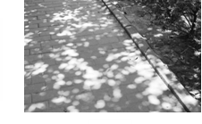

28、（3分）盛夏来临，人们又为“怎样才能晒不黑”而犯愁。资料表明：将皮肤晒黑的罪魁祸首是太阳光中的长波紫外线。“好奇实验室”为此检测了若干衣服的防晒效果．
检测方法：先用光纤探头和计算机测算出阳光中长波紫外线的强度；再把衣服挡在光纤探头上，测算出透射到光纤探头上的长波紫外线强度。利用前后两次测得的长波紫外线的强度计算出长波紫外线的透过率。实验数据如下表所示：

实验序号 | 衣服材质 | 衣服布料层数 | 长波紫外线透过率]
1 | 天蚕丝[来源:学|科|网][来源:Z§xx§k.Com] | 1 | 12％
2[来源:Z。xx。k.Com][来源:学。科。网Z。X。X。K] | 天蚕丝[来源:学|科|网][来源:Z§xx§k.Com] | 2 | 5％
3 | 化纤 | 1 | 28％
4 | 化纤 | 2 | 14％
5 | 全棉T恤（白色） | 1 | 7％
6 | 全棉T恤（黑色） | 1 | 4％

分析表中数据，回答下列问题：
（1）该实验是通过比较 ▲ 来分析衣服的防晒效果的．
（2）比较实验1、2或3、4得到的结论是 ▲ ．
（3）根据测量结果，请向你的家人提出一条夏季户外活动时着装的建议 ▲ ．

2015-2016学年度第一学期
八年级物理期中考试答题卷
班级 姓名 学号 考场号 考试证号
密封线内不要答题，班级、姓名、学号必须写在密封线内。

………………………………………………密………………………………封………………………………线………………………………………………
（总分：100分 时间：90分钟）
第一部分选择题（共26分）
- 选择题（每小题2分，共26分．每小题给出的四个选项中只有一个选项正确）
题号 | 1 | 2 | 3 | 4 | 5 | 6 | 7 | 8 | 9 | 10 | 11 | 12 | 13
答案

第二部分非选择题（共74分）
- 填空题（每空1分，共27分）
14、
15、
16、
17．（1） （2） （3）
18、
19、

20、（1）
（2）
（3）
三、解答题（共47分）
21、（1）（2分）请在图甲中用作图的方法，表示人眼所能看到的档板右侧范围大小，并在此范围中打上阴影线。（用带有箭头的直线表示光线，箭头方向为光的传播方向）
（2）（2分）根据平面镜成像特点，在图乙中画出物体AB在平面镜MN中所成的像．
甲
乙

22、（3分） （ ）
23、（11分）（1）①
② ③
（2）
（3） ① ②
③
24、（5分） （1）
（2）
（3）①
25、（5分）

26、（9分）（1）
（2）
（3）
（4）
（5）
（6）
27、（7分）
（1）
（2）请在下图三个圆圈中标出地球、月亮、太阳的大致位置．

（3）
（4）
28、（3分）
（1）
（2）
（3）

2015-2016学年度第一学期
八年级物理期中考试参考答案
班级 姓名 学号 考场号 考试证号
密封线内不要答题，班级、姓名、学号必须写在密封线内。

………………………………………………密………………………………封………………………………线………………………………………………
（总分：100分 时间：90分钟）
第一部分选择题（共26分）
- 选择题（每小题2分，共26分．每小题给出的四个选项中只有一个选项正确）
题号 | 1 | 2 | 3 | 4 | 5 | 6 | 7 | 8 | 9 | 10 | 11 | 12 | 13
答案 | C | B | D | A | D | D | D | D | C | B | D | D | C

第二部分非选择题（共74分）
- 填空题（每空1分，共27分）
14、 声音的产生是由于物体的振动。 显示音叉的振动
15、 响度 音调 4 不能
16、 12 1
17．（1） 沸点 （2） 熔化 （3） 热水管
18、 能量 紫外线 能使荧光物质发光
19、 温室 压缩体积 升华
凝华 熔化
20、（1） 液 汽化 液化
（2） 不能 声音不能在真空中传播。
（3） 紫外线 太阳能（光能） 电能
三、解答题（共47分）
21、略
22、（3分） 弱 声音的传播需要物质。（真空不能传声。） （D）
23、（11分）（1）①温度计的玻璃泡碰到杯底。
② 温度计的玻璃泡没有与水充分接触。 ③ 秒表
（2） 38℃ 1 ℃ 提高水的初温（减少水量）
（3） b ① 表面和内部 ② 7
③ 吸 水在沸腾时温度不变。（水的沸点98℃）
24、（5分） （1） 用酒精灯直接加热受热不均匀 受热均匀
（2） 较小
（3）① 冰的状态 冰有固定的熔化温度，而蜡没有固定的熔化温度。
25、（5分） 光的色散 不是 蓝 红外线的热效应
将玻璃泡涂成黑色
26、（9分）（1） 玻璃板没有竖直放置。
（2） 像与物大小相等。
（3） 连接像与物的对应点，判断连线与镜面是否垂直，分别测量两点到镜面的距离 ．
像与物到镜面的距离相等，像与物相对于镜面对称。
（4） 不 转向自己
（5） 玻璃板太厚 薄
（6） 在蜡烛B的位置放置一个光屏（白纸）,看看屏幕上是不是有蜡烛A的像
27、（7分）
（1） 直线
（2）请在下图三个圆圈中标出地球、月亮、太阳的大致位置．
太阳
地球
月亮

（3） 不是 光在同种均匀介质中沿直线传播的。
（4） 太阳 实像 3×10⁸ 米/秒
28、（3分）
（1） 长波紫外线透过率；
（2）其它条件相同时，防晒效果与衣服的层数（厚度）有关；
（3）穿全棉长袖T恤；穿颜色较深的衣服；穿较厚的衣服等（合理即可）

